ҚАЗАҚСТАН РЕСПУБЛИКАСЫНЫҢ ДЕНСАУЛЫҚ САҚТАУ МИНИСТРЛІГІ
«Семей» медициналық колледжі» мекемесі

Оқу-әдістемелік кешені
Учебно-методический комплекс

Пән: Анатомия
Предмет:

Мамандық: 0302043 «Мейіргер ісі»
Специаность:

Біліктілік: 0302033 "Жалпы тәжірибедегі мейіргер"
Квалификация:

Тақырып: Эндокринді жүйенің орталық және шеткі бездері.
Тема:

Оқытушы:Байматаева Н.А
Преподаватель:

ӘБК мәжілісінде қаралды
Хаттама №________________
«____»____________ 20__ ж.
ӘБК төрайымы __________

Теориялық сабақтың барысы
Ход теоретического занятия

- Ұйымдастыру кезеңі. Сәлемдесу. Білім алушылардың сабаққа қатысуын тексеру, дәрісхананың тазалығы, сабаққа дайындығына назар аудару.
Организационная часть. Сәлеметсіздер ме! Здравствуйте! Good afternoon!

- Оқытушының кіріспе сөзі. Білім алушыларға сабақтың тақырыбы мен мақсатын хабарлап, тақырып тақтаға жазылады.
Целевая установка занятия. (обзор темы и цели занятия)

- Білімнің негізін өзектілеу (негіздеу). Үй тапсырмасын тексеру.
Актуализация опорных знаний, над которыми обучающиеся работали дома по теме:
Үйге берілген сабақтың тақырыбы: «Тыныс алу жүйесінің жалпы құрылысы. Мұрын, кеңірдек, трахея, бронхтар, олардың құрылысы, орналасуы, қызметтері. Бронх ағашы.». Сіздерге үй тапсырмасы бойынша бірнеше сұрақтар қойылады.
4.Жаңа тақырыпты түсіндіру. Изложение нового материала.

Айырша без (грек, thymus — тимус) — омыртқалы жануарлар мен адам организмдеріндегі иммундық жүйенің қалыптасуы мен оның қызметінің толық атқарылуын қамтамасыз ететін без. Айырша без иммундық жүйенің орталық мүшесіне жатады. Ол көкірек қуысында орналасқан тақ көкірек бөлігінен және кеңірдектің екі қапталында жатқан жұп мойын бөлігінен тұрады. Адам мен жануарлар организмдеріндегі жасушалық және гуморальдық (сұйықтық) иммунитеттердің қалыптасуында маңызды рөл атқаратын Т лимфоциттердің түрліше популяцияларын түзу арқылы айырша без денедегі иммуногендік қызметті реттеуге қатысады. Ол гуморальды фактор — тимозинді организмнің ішкі сұйық ортасына (қан, лимфа, ұлпа сүйығы) бөліп, шеткі лимфоидты мүшелер — лимфа түйіндері мен көкбауырдағы лимфоциттердің көбейіп жетіліп, әсерлі (эффекторлы) клеткаларға айналуын қамтамасыз етеді. Құрылысы жағынан айырша без лимфоидты-эпителиальды мүшелерге жатады.
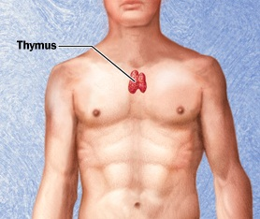
Айырша без(тимус) кеуде қуысында кеңірдектің жоғарғы ұшын жауып тұрады. Адамның балалық шағында ірі (30грамм) толады. Жыныстық жетілуден кейін кішірейеді (20грамм). Қызметі : 1)Бұл без тимозин гармонын бөледі, ол ағзада иммундық жүйеніңорталық жүйесі болып саналады.т 2)Тимозин гармоны жетіспесе, ағзаның иммундық қысиеті төмендейді. 3)Көкбауырдың мөлшері кішірейіп, қандағы лимфоцит жасушалары азайып, қарсыдене түзілмейді.
Бүйрекүсті безі (лат. glandula sup-rarenalis, лат. glandula — «без», лат. supra — «үсті» және лат. ren — «бүйрек») — бүйректің ішкі және жоғарғы (адамда — артқы) жағында орналасқан, пішіні бүйрекке ұқсас, бірақ мөлшері тіптен майда, жұп ішкі секреция (эндокринді) безі.
Бүйрекүсті безі
— шығу тегі екі түрлі жеке құрылымнан (мезодерма спланхнотомынан және жүйке түтігі қыршаларынан) дамып қалыптасады. Ол сыртынан тығыз дәнекер ұлпалы қапшықпен (капсуламен) қапталған. Бүйрекүсті безінің сыртқы жағында орналасқан қыртысты заты — қуыстық мезодермадан қалыптасқан интерренальды денеден, ал ішкі бозғылт заты — симпатикалық түйіндермен бірге жүйке қыршаларынан жетілетін супраренальды мүшеден қүралған. Бүйрекүсті безінің бозғыл заты нейроэндокринді бездерге жатады. Бездің қыртысты затын құрайтын пішіні мен мөлшері әртүрлі безді жасушалар (эндокриноциттер), өз кезегінде пішіні әртүрлі эндокриноциттер бағандарынан құрылған үш: шумақты (доғалы), будалы және торлы аймақтар түзеді. Шумақты аймақ эндокриноциттері — минералокортикоид гормондарын, будалы аймақ жасушалар — глюкокортикоид гормондарын, ал торлы аймақ эндокриноциттері — андроген гормондарын бөледі. Минералокортикоид гормондары — альдостерондар организмдегі су және түз алмасуын, ал глюкокортикоид гормондары — кортикостерон, кортизон, гидрокортизон көмірсу, протеин және липид алмасуын реттеуге қатысады. Андроген гормоны — аталық жыныс гормоны тестостеронға ұқсас. Бүйрекүсті безінің ішкі жагындағы бозғылт затты — медуллалы эндокриноциттер (нейроэндокринді хромаффиноциттер) құрайды. Ақшыл түсті эпинефроциттер (нейроэндокриноциттер) - адреналин, ал күңгірт түсті норэпинефроциттер - норадреналин гормондарын бөледі.

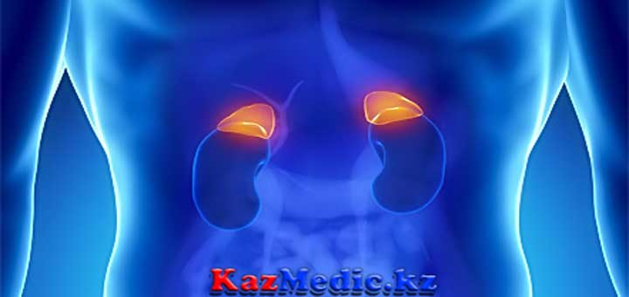
Қүрылысы:Бұл - бүйректің жоғарғы ұшында орналасқан жұп бездер. Біреуінің салмағы 6-7 грамм, екеуін қосқанда салмағы шашамен 12-14 грамм. Оң жақтағы бүйрекүсті безінің пішіні - үшбұрыш, сол жақтағы пішіні - жарты ай тәрізді. Бездердің сыртын бүйрекпен қоса тығыз майлы қабық қаптайды. Бүйрекүсті бездері сыртқы қыртысты және ішкі боз (милы) қабаттан тұрады.
Жаңа тақырыпты бекіту
Закрепление новой темы
- Қалқанша без
- Айырша без
- Бүйрекүсті безі

6.Баға қою
Выставление оценок

7.Үй тапсырмасы. Домашнее задание.
Тақырыбы.
Тема:
Пайдаланатын оқулықтар. Литература:
1. А.Рақышев «Адам анатомиясы» 2 том 350-365 бет мазмұндау

